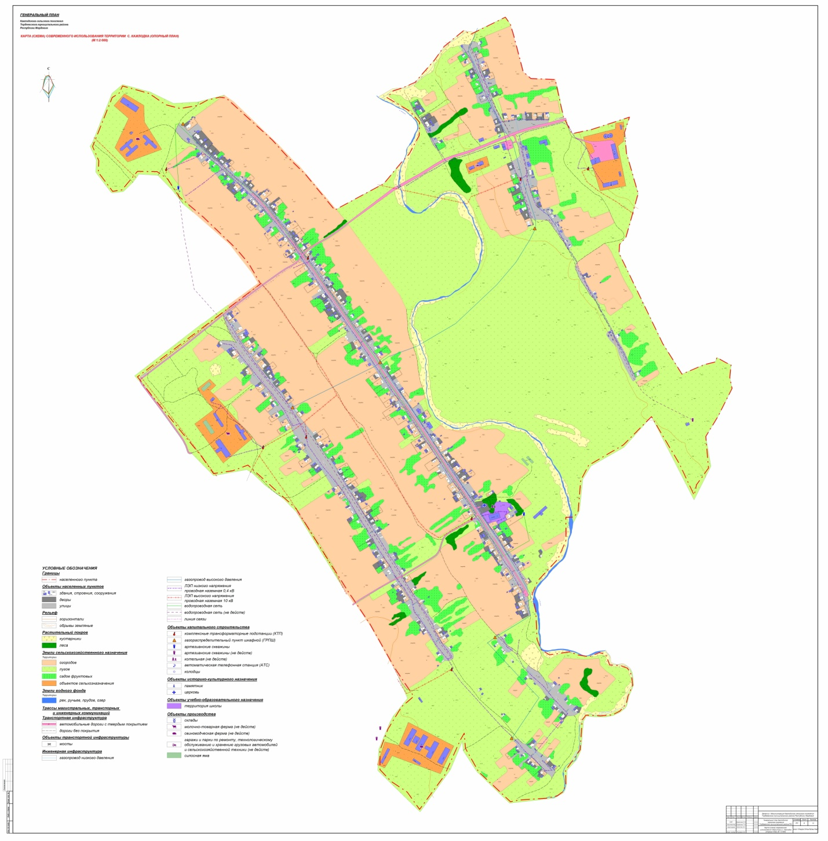
Ул. Приречье
Ул. Од Веле
Ул. Пролетарская
Ул. Школьная
Ул. Школьная
Ул. Школьная
Ул. Од Веле

